Ćwiczenia buzi i języka

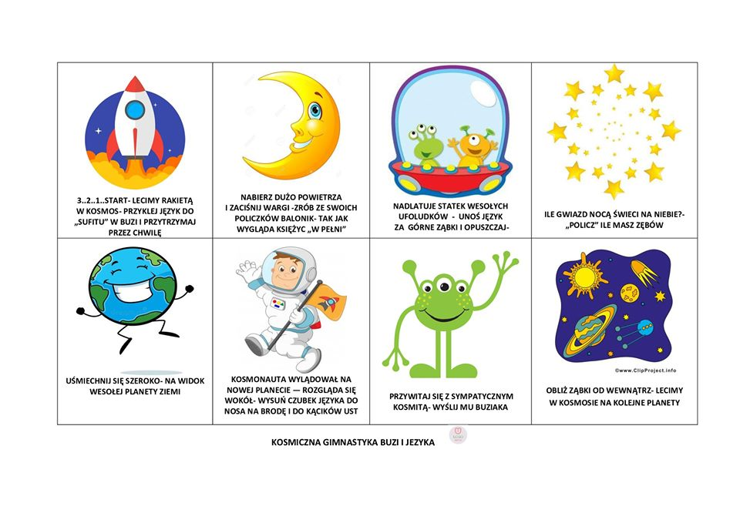

Ćwiczenia ze słomką

Poćwiczmy r w układzie kr, gr:

kra, kro, kre, kru, akra, akro, akre, okro, okre, okru, ykre, ykru, ykro, gra, gro, gre, gru, itd...:
kra, kraj, krem, kran, kratka, krawiec, krawat, krok, kropla, krowa, kromka, kreda, krem, kret, królik, kruk, krótki
grad, grabie, granica, groch, gromada, grobla, gruby, grupa, grudzień, gruzy, grypa
dobry krawiec, krótki krok, drobny groch, krem cytrynowy, gruba kreska, granatowy krawat groźny tygrys

Zdania:

Krawiec prasuje, ubranie.
Krysia gra na trąbce.
Koło bramy chodzi kruk.
W ogrodzie leżą grabie.
Krowa skubie mokrą trawę.

Wierszyk "Kogut i kura"
Kogut pragnął zabrać kurę
Na ogromną, stromą górę.
Rzekł jej krótko: -Proszę kury,
warto świat oglądać z góry

Widać kurnik, grządek rzędy...
Trzeba pióra ruszyć z grzędy.
Kura na to: -To głupota!
Prędzej zniosę jajo z błota!

Powodzenia!

